Piątek 22.05.2020r.
Temat: Ćwiczenia usprawniające spostrzeganie wzrokowe oraz orientację przestrzenną.

- Uzupełnij miejsca po prawej stronie cyfr, wstawiając taki sam znak jak we wzorze.

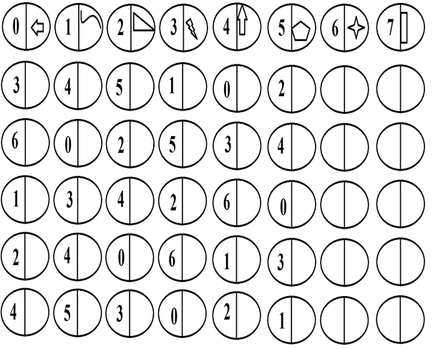

- Odszukaj lustrzane odbicia – w pionie i poziomie – figury po lewej stronie.

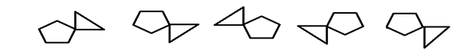

- Uzupełnij rysunki po prawej stronie tak, aby były zgodne z rysunkiem po lewej stronie.

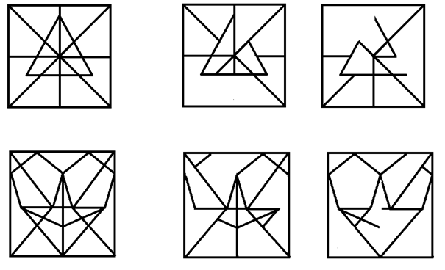

- Wskaz taki sam wzór, jak po lewej stronie w ramce.
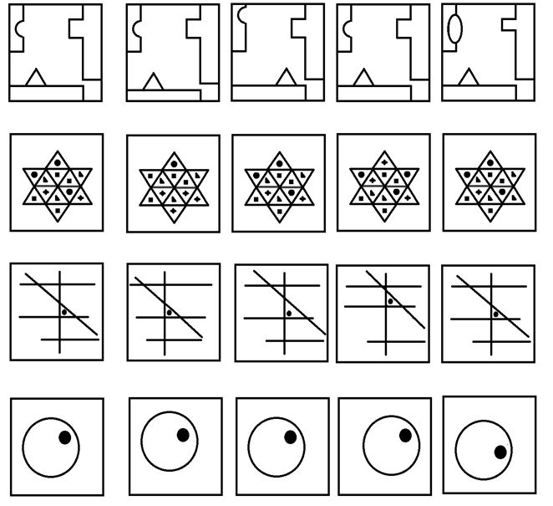

- Odszukaj i połącz po trzy identyczne figury.

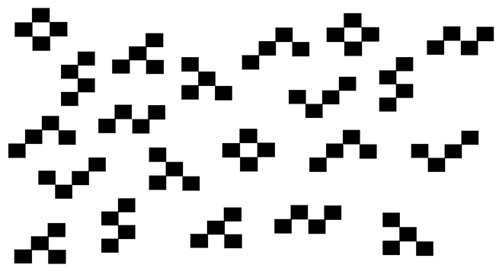

- Na dole kartki narysuj taki sam wzór.
